Train smarter, not harder!
Entraînements personnalisés et suivi connecté avec Formyfit !

Votre club a décidé de travailler avec le logiciel et l’App Formyfit pour assurer le suivi de ses sportifs.
Le but est de vous responsabiliser dans la prise en charge de votre condition physique en vous proposant un outil qui vous permettra de tester et d’améliorer votre endurance.
Grâce à Formyfit, chacun de vous pourra bénéficier d’un coaching individualisé en fonction de ses objectifs et vos entraineurs pourront assurer le suivi de vos entrainements en suivant à distance ce que vous faites.

Comment fonctionne Formyfit ?
Pour commencer, une fois l’application Formyfit installée, vous vous familiariserez à l’outil et réaliserez un premier test lors d’une session organisée par votre entraineur, afin de mesurer votre niveau.
Sur base de votre niveau, un programme sportif adapté sera généré afin de vous accompagner tout au long de votre saison et vous faire progresser.
Ce test sera réalisé régulièrement tout au long de votre programme d’entrainement afin de mesurer votre progression et faire évoluer vos entraînements.
Pour plus de précision dans vos entrainements, l’application Formyfit peut aussi être utilisée avec une ceinture de mesure de la fréquence cardiaque, par communication Bluetooth (Smart) mais ce n’est pas indispensable.

Faire son premier test VMA (Vitesse Maximale Aerobie) avec Formyfit@Club ?
Avant le premier jour du test, veuillez installer l’application, créer votre compte personnel et rejoindre le groupe de votre club car l’installation requiert une connexion à internet.
Le jour du premier test, veuillez être présent avec votre smartphone, batterie chargée (minimum 80%). Nous recommandons de fermer les autres applications pour vos entraînements avec Formyfit.
L’application peut être utilisée sans réseau mobile mais nous vous recommandons de vous connecter à l’application en présence d’Internet après vos séances afin de synchroniser vos activités avec la plateforme en ligne.

Démarrer l’installation
Pour commencer l’installation de l’application, nous invitons les parents à suivre avec leur(s) enfant(s) ce tutoriel.

Télécharger l’application
- Sur le « Google Play Store » si vous avez un Smartphone Android
Vidéo explicative : https://www.youtube.com/watch?v=EkAyl3TkwiY
- Sur l’ « Apple Store » si vous utilisez un iPhone
Vidéo explicative : https://www.youtube.com/watch?v=lamMOoWAolU
- Via un code QR que vous pouvez scanner directement depuis votre téléphone

Inscription
Lancez l’application et inscrivez-vous :

  - Via Facebook

  - Via Gmail

  - Via l’application (en cliquant sur « créer un compte »).

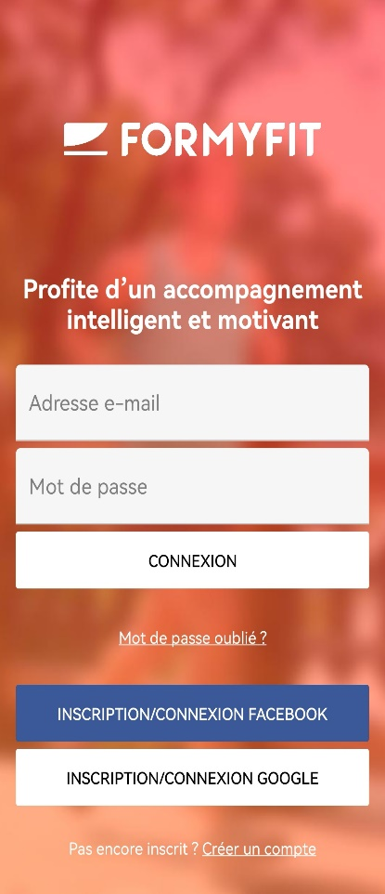

Après l’inscription, l’application va vous proposer de lier Formyfit avec Apple Santé (IOS) ou Google Fit (Androïd).
Cela vous permettra de mesurer le nombre de pas que vous effectuerez quotidiennement et vous permettra de cumuler des FIT’s (points attribués après chaque exercice physique).

Se lier à son club
Cliquez sur la roue dentée afin d’accéder aux paramètres de l’application.
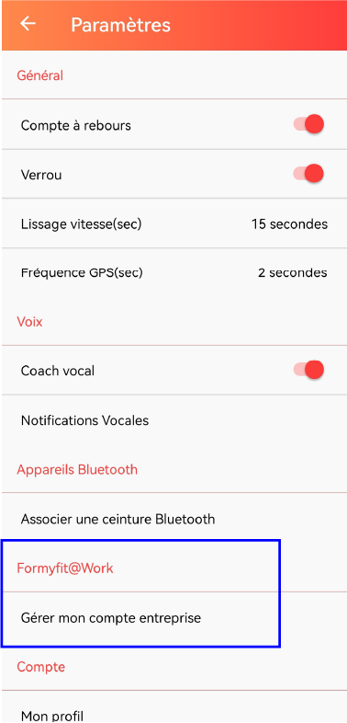
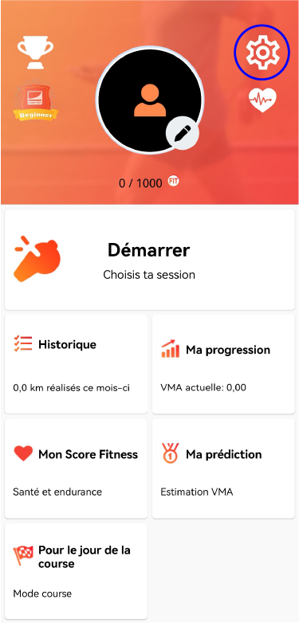
Choisissez l’option Formyfit@work et insérez le code que votre club vous a donné.

Choisissez l’équipe que votre club a créée.
Vous êtes désormais prêt pour votre premier test VMA !

Pour toutes questions :
- Questions générales: contact@formyfit.com
- Questions techniques : support@formyfit.com
- Visitez notre F.A.Q : http://blog.formyfit.com/faq/
- Contactez votre club

Points importants :

CONCERNANT VOS DONNEES et LE RESPECT de la VIE PRIVEE
Vos données ne seront utilisées qu’éventuellement à des fins de recherche et de développement et ce de manière anonyme et en respect du règlement RGPD.
Vos entraineurs auront accès à un tableau de bord synthétisant vos activités et ne partageront pas ces données avec des tiers. Les données seront utilisées par votre entraineur pour vous évaluer. Vos données anonymisées serviront éventuellement aussi à des fins de recherche.
COURIR en groupe ou en famille
Courir à plusieurs est souvent plus motivant. Nous vous encourageons donc à vous entraîner avec vos amis ou en famille, tout en respectant le rythme conseillé par l’application.
Si vos parents souhaitent également découvrir l’application Formyfit, celle-ci se trouve sur https://www.formyfit.com/ . Un pack Family a également été créé : http://blog.formyfit.com/pack-family/ .

CONCERNANT Vos entrainements EN ENDURANCE
Soyez attentifs aux points suivants :
Votre smartphone est sous votre entière responsabilité. Le club ne peut être tenue pour responsable en cas de casse. Il est conseillé de prendre des oreillettes pour bien entendre les consignes du coach virtuel.
Votre Smartphone devra être chargé avec l’application installée et votre compte créé.
En ce qui concerne ces entrainements à domicile, nous sommes conscients que c’est une nouveauté et que cela demande un changement d’habitudes. Cependant, nous rappelons qu’atteindre un objectif sportif ambitieux passe par des sacrifices et surtout un travail régulier.
Avec cette application et cette manière de fonctionner, le sportif peut choisir les meilleurs moments pour travailler son endurance. L’approche a été développée par des experts du sport et validée de manière scientifique. L’application ne se limite pas à la course à pied et permet d’enregistrer d’autres activités sportives (marche, vélo, salle,…). Le sportif pourra donc encoder dans l’App le travail physique réalisé en dehors des entrainements. Dès lors, nous pensons que le respect du plan conseillé (3x/semaine) est réalisable pour tous.
Un grand merci d’avance à nos sportifs de s’inscrire dans cette démarche qui les mènera au succès sportif. Et merci d’avance aux parents pour leur soutien.
La direction.
SIGNATURE DU SPORTIF SIGNATURE DES PARENTS

